Согласовано:
Главный инженер
ФБЛПУ «Санаторий «Радуга»
ФНС России»
_____________ Н.Н. Туковский
Описание объекта закупки

на поставку спецобуви для нужд Федерального бюджетного лечебно-профилактического учреждения
«Санаторий «Радуга» Федеральной налоговой службы»

- Место и время поставки товара.

Адрес - 354008, Краснодарский край, г. Сочи, ул. Виноградная, д. 53.

Режим рабочего времени - пятидневная рабочая неделя с двумя выходными днями (суббота и воскресенье), рабочее время установлено с понедельника по четверг с 8 до 17 часов, пятница с 8 до 16 часов. Обеденный перерыв в рабочие дни предусмотрен с 12 до 12:48часов.

- Срок поставки товара: с момента заключения контракта в течение 30 (тридцати) календарных дней.

В течение 5 рабочих дней после подписания договора Поставщик производит по местонахождению Заказчика необходимые замеры сотрудников Заказчика, для которых поставляется обувь. Согласовывает с Заказчиком размеры, модель, цвет и предоставляет заказчику для утверждения образцы изделий.

В случае наличия у Заказчика замечаний, Поставщик обязан внести соответствующие правки и повторно, в течение двух рабочих дней, предоставить образцы изделий на утверждение Заказчику. На основании утвержденных образцов изделий, Поставщик обязан изготовить продукцию в полном объеме. Поставщик должен обеспечить идентичность изготавливаемой продукции утверждённым Заказчиком образцам изделий. Изготовление и доставка товара без утверждения образцов не допускается. Товар передается (доставляется) поставщиком заказчику одной партией, согласно спецификации договора, после предварительного уведомления о дате и времени поставки.

Изготовление и поставка товара осуществляется в течение 30 (тридцати) календарных дней с даты утверждения образцов Заказчиком.

- Общие характеристики объекта закупки

 | № п/п | Наименование товара * | Описание товара |  |  | Ед. изм. | Кол-во
 | № п/п | Наименование товара * | Показатель товара | Значения показателя (характеристики) | Обоснование включения показателя (характеристики) в описание объекта закупки | Ед. изм. | Кол-во
 | 1 | 15.20.11.113-00000015 - Сапоги резиновые формовые  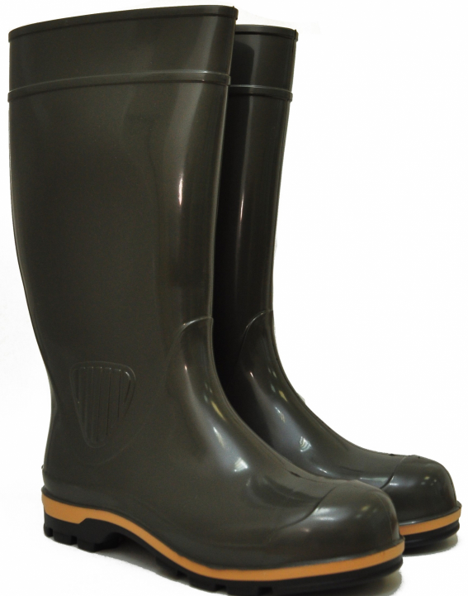 | Назначение сапог | Общего назначения | Соответствует описанию КТРУ | Пара (2 шт.) | 4
 | 1 |  | Половой признак | Женские | Соответствует описанию КТРУ | Пара (2 шт.) | 4
 | 1 |  | Размер (штихмассовый), количество | 36 – 1 пара  37 – 1 пара  38 – 1 пара  39 – 1 пара | Соответствует описанию КТРУ | Пара (2 шт.) | 4
 | 1 |  | Комплектность | Пара | для обеспечения соответствия закупаемого товара потребностям Заказчика | Пара (2 шт.) | 4
 | 1 |  | Сезон | Демисезонные |  | Пара (2 шт.) | 4
 | 1 |  | Материал верха обуви | ПВХ |  | Пара (2 шт.) | 4
 | 1 |  | Цвет | Черный, оливковый |  | Пара (2 шт.) | 4
 | 1 |  | Метод крепления подошвы | Литьевой (трехкомпонентный) |  | Пара (2 шт.) | 4
 | 1 |  | Подносок | Композитный, выдерживает удары 200 Дж |  | Пара (2 шт.) | 4
 | 1 |  | Защитные свойства | Водонепроницаемость, водоупорность, защита от общих производственных загрязнений, от нефтепродуктов, от растворов щелочей концентрацией 50%, от ударов в носочной части энергией 200 Дж |  | Пара (2 шт.) | 4
 | 1 |  | ТР ТС 019/2011  «О безопасности средств индивидуальной защиты» | соответствует | для обеспечения качества поставляемого товара | Пара (2 шт.) | 4
 | 2 | 15.20.11.113-00000015 - Сапоги резиновые формовые  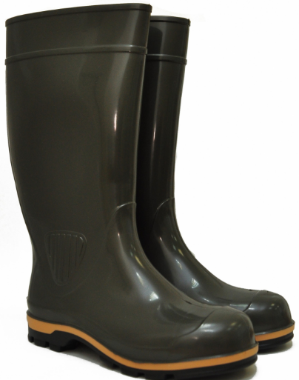 | Назначение сапог | Общего назначения | Соответствует описанию КТРУ | Пара (2 шт.) | 61
 | 2 |  | Половой признак | Мужские | Соответствует описанию КТРУ | Пара (2 шт.) | 61
 | 2 |  | Размер (штихмассовый), количество | 40 – 2 пары  41 – 6 пар  42 – 13 пар  43 – 23 пары  44 – 10 пар  45 – 6 пар  46 – 1 пара | Соответствует описанию КТРУ | Пара (2 шт.) | 61
 | 2 |  | Комплектность | Пара | для обеспечения соответствия закупаемого товара потребностям Заказчика | Пара (2 шт.) | 61
 | 2 |  | Сезон | Демисезонные |  | Пара (2 шт.) | 61
 | 2 |  | Материал верха обуви | ПВХ |  | Пара (2 шт.) | 61
 | 2 |  | Цвет | Черный, оливковый |  | Пара (2 шт.) | 61
 | 2 |  | Метод крепления подошвы | Литьевой (трехкомпонентный) |  | Пара (2 шт.) | 61
 | 2 |  | Подносок | Композитный, выдерживает удары 200 Дж (облегченный) |  | Пара (2 шт.) | 61
 | 2 |  | Защитные свойства | Водонепроницаемость, водоупорность, защита от общих производственных загрязнений, от нефтепродуктов, от растворов щелочей концентрацией 50%, от ударов в носочной части энергией 200 Дж |  | Пара (2 шт.) | 61
 | 2 |  | ТР ТС 019/2011  «О безопасности средств индивидуальной защиты» | соответствует | для обеспечения качества поставляемого товара | Пара (2 шт.) | 61
 | 3 | 15.20.32.122-00000021 - Обувь специальная кожаная для защиты от механических воздействий 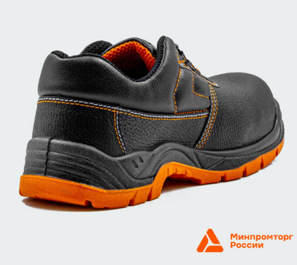 | Вид обуви по высоте заготовки верха | Полуботинки | Соответствует описанию КТРУ | Пара (2 шт.) | 7
 | 3 |  | Половой признак | Женская | Соответствует описанию КТРУ | Пара (2 шт.) | 7
 | 3 |  | Размер (штихмассовый), количество | 36 – 1 пара  37 – 1 пары  38 – 2 пара  39 – 3 пары | Соответствует описанию КТРУ | Пара (2 шт.) | 7
 | 3 |  | Вид обуви по сезонности | Неутепленная | Соответствует описанию КТРУ | Пара (2 шт.) | 7
 | 3 |  | Комплектность | Пара со шнурками | для обеспечения соответствия закупаемого товара потребностям Заказчика | Пара (2 шт.) | 7
 | 3 |  | Материал верха обуви | Натуральная кожа |  | Пара (2 шт.) | 7
 | 3 |  | Цвет | Черный |  | Пара (2 шт.) | 7
 | 3 |  | Вид застежки | Шнурки |  | Пара (2 шт.) | 7
 | 3 |  | Подкладка | текстиль |  | Пара (2 шт.) | 7
 | 3 |  | Подошва | литая двухслойная пу/тпу |  | Пара (2 шт.) | 7
 | 3 |  | Подносок | Композитный, жесткий, выдерживает удары 200 Дж (облегченный) |  | Пара (2 шт.) | 7
 | 3 |  | Защитные свойства | Защита от общих производственных загрязнений, от истирания, от ударов в носочной части энергией 200 Дж, от проколов, прорезов |  | Пара (2 шт.) | 7
 | 3 |  | ТР ТС 019/2011  «О безопасности средств индивидуальной защиты» | соответствует | для обеспечения качества поставляемого товара | Пара (2 шт.) | 7
 | 4 | 15.20.32.122-00000021 - Обувь специальная кожаная для защиты от механических воздействий  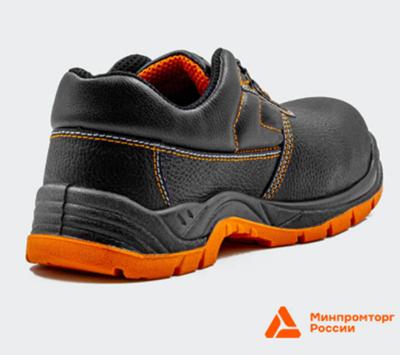 | Вид обуви по высоте заготовки верха | Полуботинки | Соответствует описанию КТРУ | Пара (2 шт.) | 82
 | 4 |  | Половой признак | Мужская | Соответствует описанию КТРУ | Пара (2 шт.) | 82
 | 4 |  | Размер (штихмассовый), количество | 40 – 2 пары  41 – 7 пар  42 – 14 пар  43 – 33 пары  44 – 18 пар  45 – 6 пар  46 – 1 пара  50 – 1 пара | Соответствует описанию КТРУ | Пара (2 шт.) | 82
 | 4 |  | Вид обуви по сезонности | Неутепленная | Соответствует описанию КТРУ | Пара (2 шт.) | 82
 | 4 |  | Комплектность | Пара со шнурками | для обеспечения соответствия закупаемого товара потребностям Заказчика | Пара (2 шт.) | 82
 | 4 |  | Материал верха обуви | Натуральная кожа |  | Пара (2 шт.) | 82
 | 4 |  | Цвет | Черный |  | Пара (2 шт.) | 82
 | 4 |  | Вид застежки | Шнурки |  | Пара (2 шт.) | 82
 | 4 |  | Подкладка | текстиль |  | Пара (2 шт.) | 82
 | 4 |  | Подошва | литая двухслойная пу/тпу |  | Пара (2 шт.) | 82
 | 4 |  | Подносок | Композитный, жесткий, выдерживает удары 200 Дж (облегченный) |  | Пара (2 шт.) | 82
 | 4 |  | Защитные свойства | Защита от общих производственных загрязнений, от истирания, от ударов в носочной части энергией 200 Дж, от проколов, прорезов |  | Пара (2 шт.) | 82
 | 4 |  | ТР ТС 019/2011  «О безопасности средств индивидуальной защиты» | соответствует | для обеспечения качества поставляемого товара | Пара (2 шт.) | 82

*Изображение носит информационный характер

4 . Требования к поставке товара.
Поставщик должен обеспечить за свой счет, своими силами и средствами доставку Товара по адресу Заказчика, указанного в Техническом задании.
Поставляемый Товар должен быть новым товаром (товаром, который не был в употреблении), изготовлен не ранее 2026г.
Поставляемый Товар должен быть пригоден для целей, для которых заказчик приобретает данный товар. Поставляемый Товар должен соответствовать функциональным характеристикам, установленным для поставляемого товара.
Товар должен иметь индивидуальную упаковку. Упаковка должна обеспечивать сохранность от деформации, повреждения и загрязнения товара при его хранении, транспортировке и погрузочно-разгрузочных работах.
Изделия должны иметь ярлык с указанием товарного знака изделия, страны происхождения, даты выпуска изделия, цвет, наименование производителя, размер, способы ухода. Готовое изделие должно быть упаковано в индивидуальную упаковку, обеспечивающую сохранность при транспортировке и хранении.
При передаче товара Заказчик проверяет целостность упаковки и количество Товара. Вместе с Товаром поставщик обязан передать относящиеся к товару документы (сертификат качества, и т.п.), в случае если наличие данных документов предусмотрено законодательством Российской Федерации или Контрактом.

5. Требования к качеству товара
Продукция должна быть изготовлена из материалов, безопасных для здоровья пользователя.
Материалы и сырье, применяемые для изготовления изделий, должны соответствовать требованиям действующих в Российской Федерации государственных санитарно-эпидемиологических правил и нормативов.

6. Гарантийный срок.
Гарантия качества товара распространяется на весь поставляемый Товар в течение 12 (двенадцати) месяцев с даты подписания Сторонами акта приемки-передачи товара. Предоставление гарантии осуществляется вместе с товаром. Сертификаты соответствия передаются Заказчику при поставке товара.

Составил:
Специалист по охране труда Д.В. Закутько

